Configurar la máquina virtual para simular dos tarjetas de red:

En la configuración de la máquina:

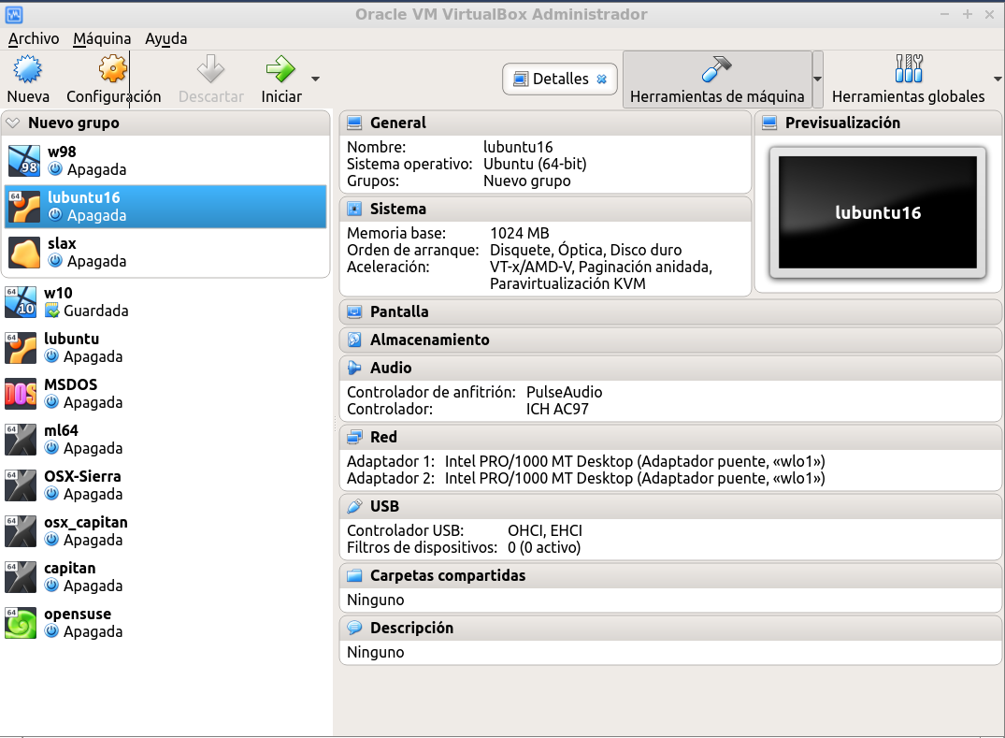
En el apartado de red seleccionamos la pestaña del segundo adaptador y marcamos la casilla de habilitar:
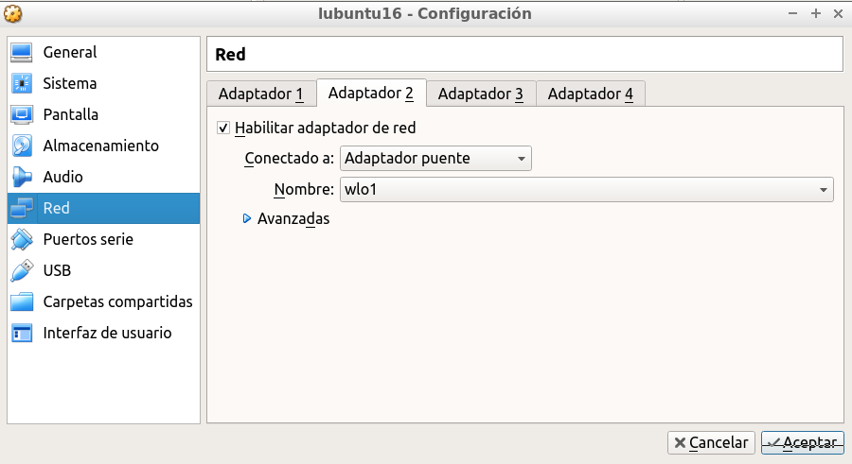

Identificación de los interfaces de red

Ahora al iniciar la máquina se detectarán dos tarjetas de red (cableadas).

Desde un terminal podemos ver los interfaces de red detectados con ip link:

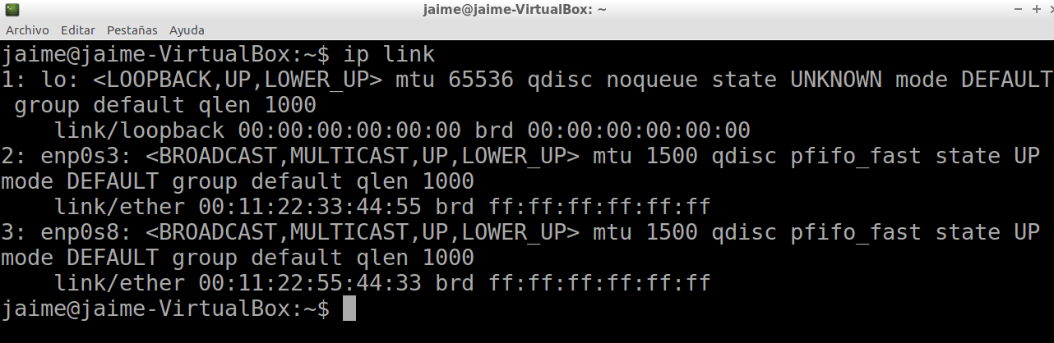
Al ejecutarlo, se muestran tres bloques que corresponden a tres interfaces:

1: lo: interfaz de loopback. No corresponde a un interfaz real. Es la “tarjeta” que tiene la ip 127.0.0.1, y la mac 00:00:00:00:00:00

2: enp0s3: primer interfaz de red cableada. Tiene como mac 00:11:22:33:44:55

3: enp0s8: segunda tarjeta con mac 00:11:22:55:44:33

Otra forma es mediante el comando ip address en el que se muestra cada intarfaz con sus direcciones IP:

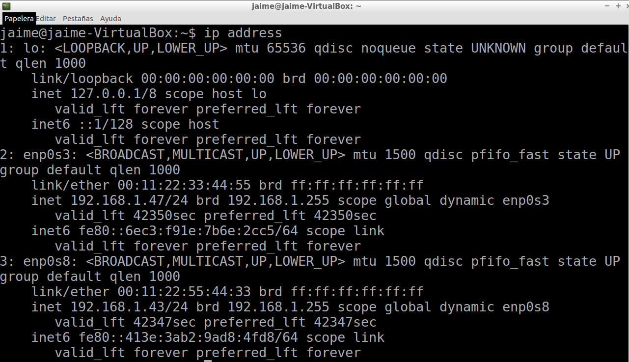
En esa última captura se ven las tres tarjetas anteriores:

lo con ip 127.0.0.1

enp0s3 con ip 192.168.1.47 y máscara de 24 bits (255.255.255.0)

enp0s8 con ip 192.168.1.43 y máscara de 24 bits también.

Tarjetas inalámbricas:

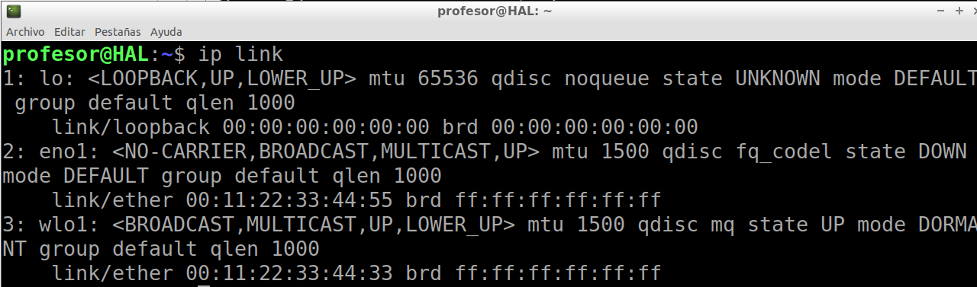

En la captura anterior aparece la tarjeta wlo1 que identifica a la tarjeta wifi de un ordenador portátil.

Tarjetas en sistemas antiguos:

La actual nomenclatura de las tarjetas describe la forma en que están conectadas al equipo y el lugar que ocupan dentro del bus correspondiente. Anteriormente se empleaba una nomenclatura diferente:

eth0 es la primera tarjeta ethernet

eth1 es la segunda tarjeta ethernet

wlan0 es la primera tarjeta ethernet inalámbrica.

